

四川恒诚致远生物科技有限公司

**Naturewill biotechnology Co., Ltd.**

产品分析证书

**Certificate of Analysis**

# 产品信息(Product Information)

产品编号（CAT No.）: N1970

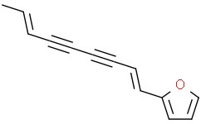中文名称：苍术素

English Name：Atractylodin CAS No.: 55290-63-6 分子式 (M. F.): C13H10O 分子量 (M. W.): 182.222

批号 (Batch No.): M221014013806

检测项目及结果（**Specifications&results**）

|  |  |  |
| --- | --- | --- |
| 检验项目(Test Item） | 检验规格（Specifications） | 检验结果（Results） |
| 颜色 Color | 浅褐色至褐色（Light brown to Brown） | 褐色(Brown) |
| 外观 Appearance | 粉末或固体(Powder or Solid) | 固体(Solid) |
| 纯度 Purity | 98% | Conforms |
| 质谱 Mass | Comply with the structure | Conforms |
| 核磁 NMR | Comply with the structure | Conforms |

# 检测信息( Detection Information)

|  |  |
| --- | --- |
| 色谱柱(Column） | Hypersil ODS-2 250*4.6mm 5μm |
| 流动相(Mobile phase) | 甲醇：水=80:20（Methanol: Water =80:20） |
| 检测波长(Detection mode） | 340nm |
| 柱温（Column temperature） | 30℃ |

贮存条件（Storage）:2~8℃, protected from light, keep package airproofed. <-15℃ when not in use for a long time.（密封保存，置 于阴凉干燥处，长期不使用最好放置于-15℃以下环境中）

温馨提示（Reminder）:The sample solutions should be prepared immediately before use.(请现配现用)

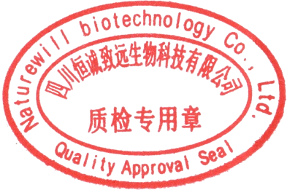

QC: Ben Yang

QA: Joy Li

产品售后 (After-sale service):In case of quality issue, please contact us within 15 days after receipt of the product.（若对于我们的产 品质量有任何疑问，请于收到货后 15 天内联系我们）

（We appreciate you much when publishing your paper and marking the chemical purchase from Naturewill Biotechnology Co., Ltd.(Chengdu,China) 当发表论文时，请您标注化合物购买于四川恒诚致远生物科技有限公司，非常感谢您的支持。）

四川省成都市温江区海科路东段 777 号

[www.naturewill.cn](http://www.naturewill.cn/) 1

[service@naturewill.cn](mailto:service@naturewill.cn)

#### HPLC



───────────────────────────

序号 保留时间 名称 浓度 峰面积

───────────────────────────

1 4.544 0.028 3164

2 6.403 0.01207 1363

3 7.053 0.006267 708

4 8.328 0.0109 1231

5 9.674 0.02605 2944

6 11.169 0.03334 3768

7 12.610 0.01581 1786

8 14.499 0.01061 1199

9 16.138 99.82 11279306

10 22.652 0.04387 4957

───────────────────────────

总计 100 11300426

#### NMR

